VII. Enveloppes spectrales par famille — images individuelles
- Enveloppes spectrales moyennes calculées à partir des données specenv brutes.
- Marqueurs rouges : F1–F4 ; ligne verte : Fp ; bande : ±1σ.

Bois
Les bois montrent la plus grande diversité de profils d'enveloppe, du piccolo à la flûte contrebasse.

Piccolo
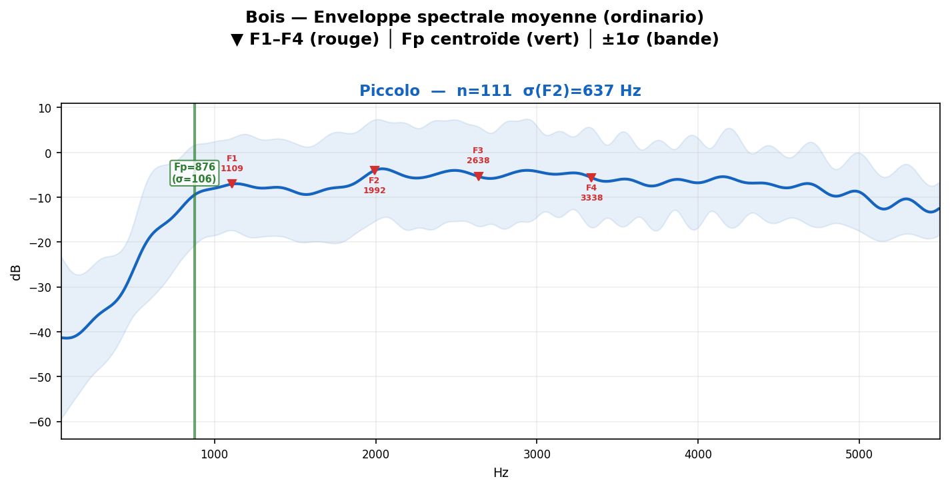
n=111 échantillons | σ(F2)=637 Hz | Fp = 876 Hz

Flûte
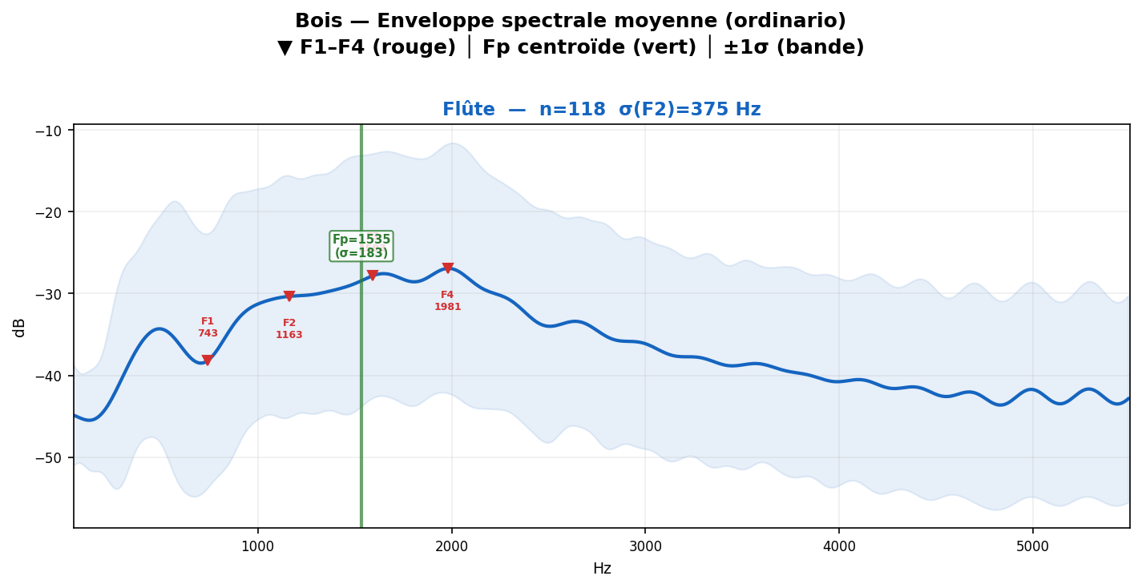
n=118 échantillons | σ(F2)=375 Hz | Fp = 1535 Hz

Flûte basse
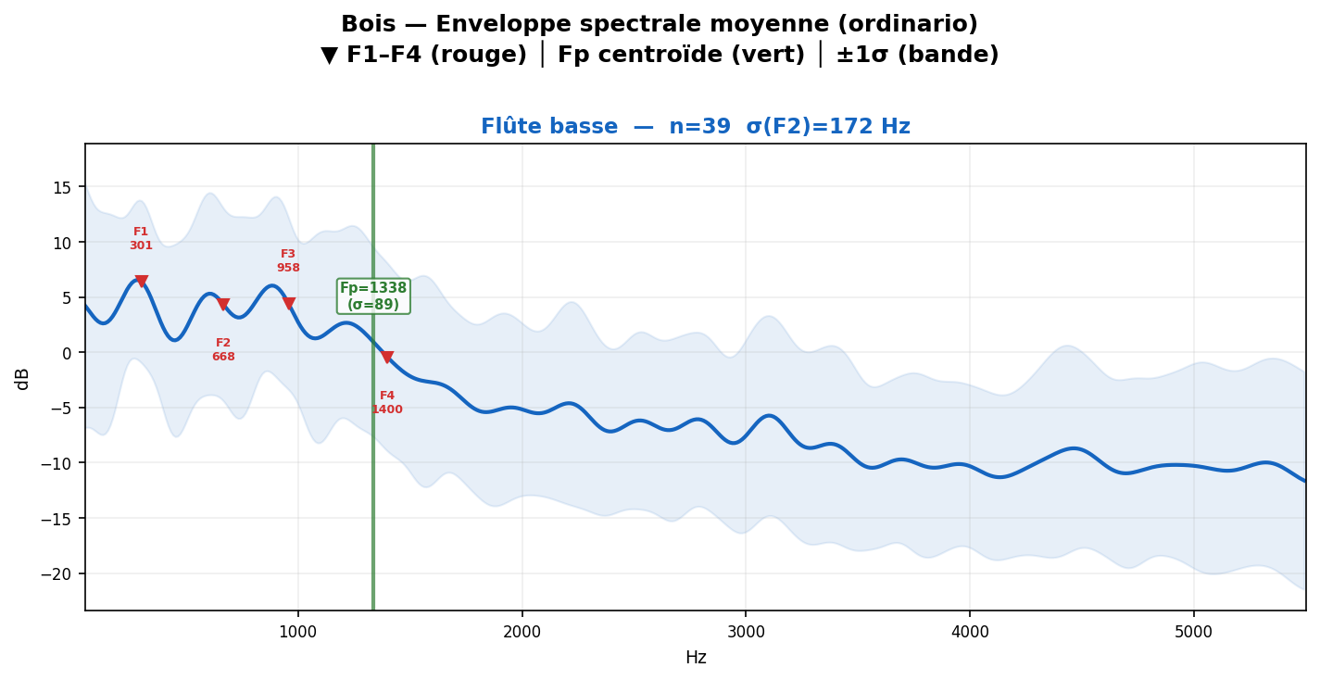
n=39 échantillons | σ(F2)=172 Hz | Fp = 1338 Hz

Flûte c.basse
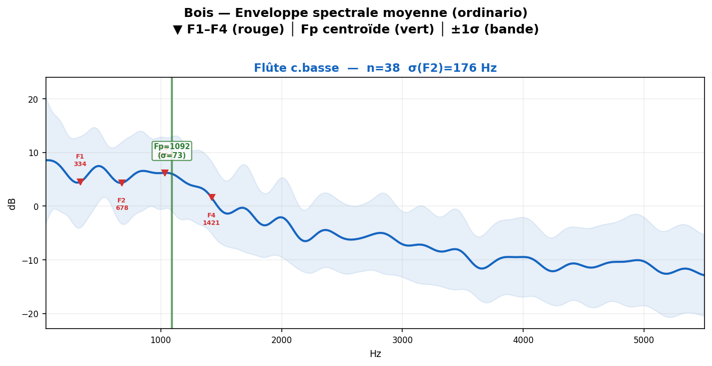
n=38 échantillons | σ(F2)=176 Hz | Fp = 1092 Hz

Hautbois
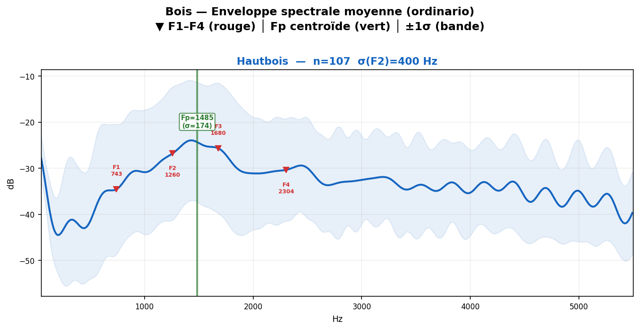
n=107 échantillons | σ(F2)=400 Hz | Fp = 1485 Hz

Cor anglais
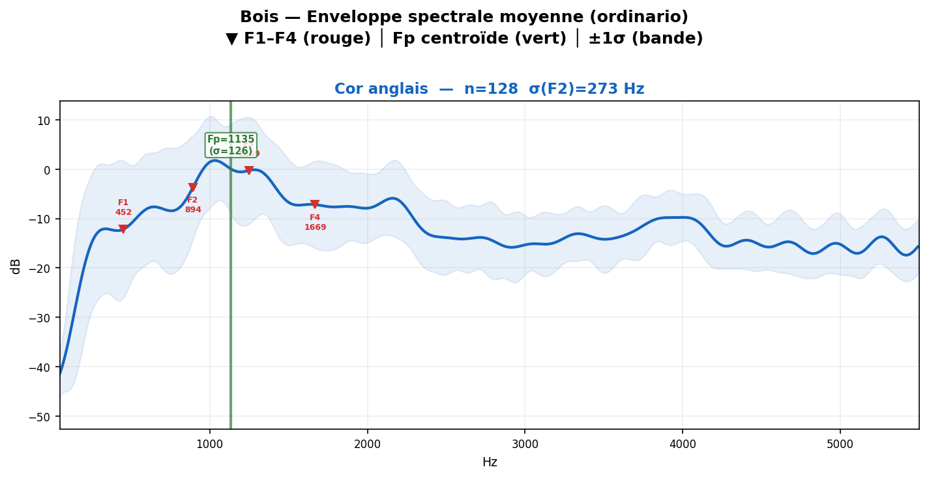
n=128 échantillons | σ(F2)=273 Hz | Fp = 1135 Hz

Cl. Mib
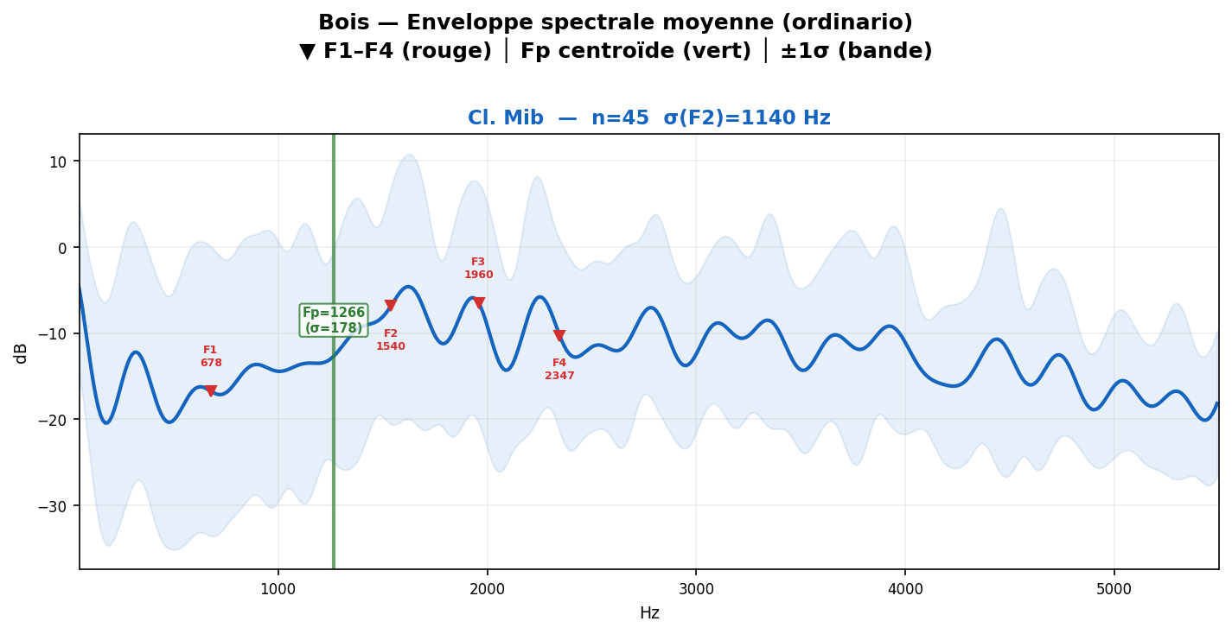
n=45 échantillons | σ(F2)=1140 Hz | Fp = 1266 Hz

Cl. Sib
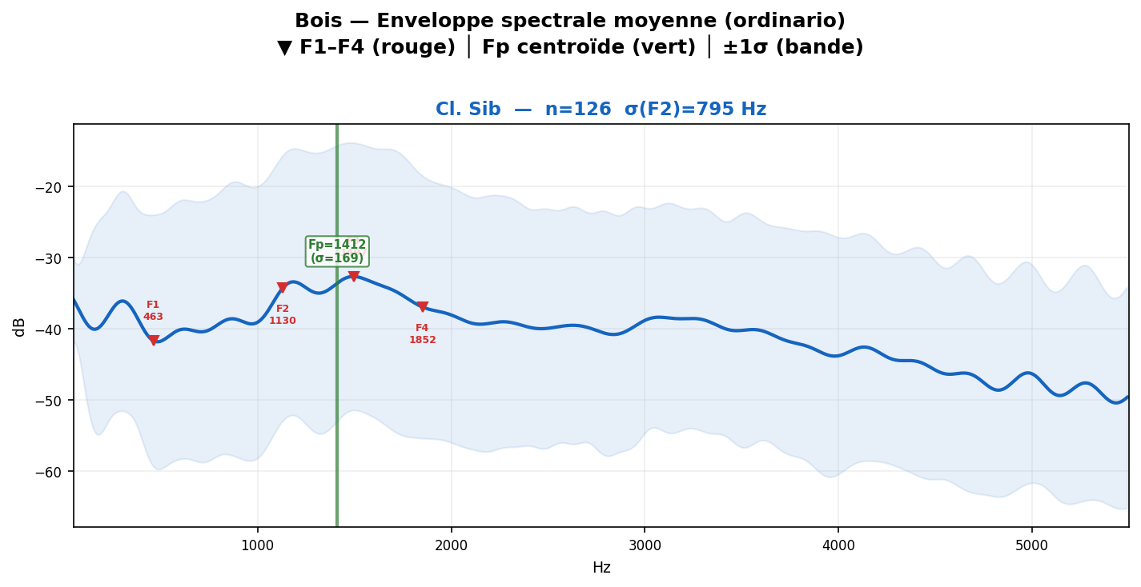
n=126 échantillons | σ(F2)=795 Hz | Fp = 1412 Hz

Cl. basse
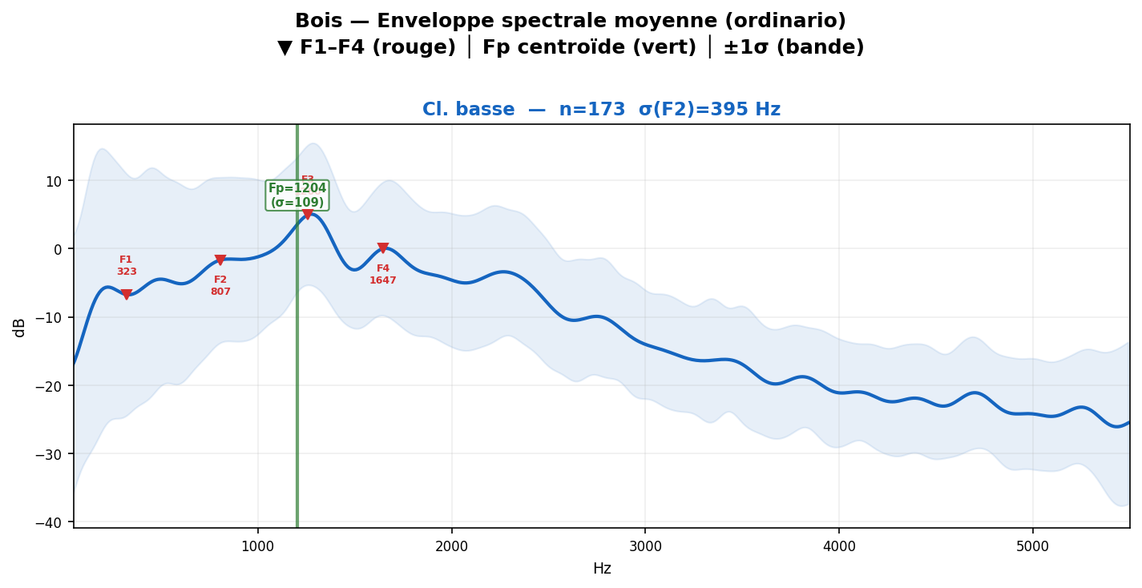
n=173 échantillons | σ(F2)=395 Hz | Fp = 1204 Hz

Cl. c.basse
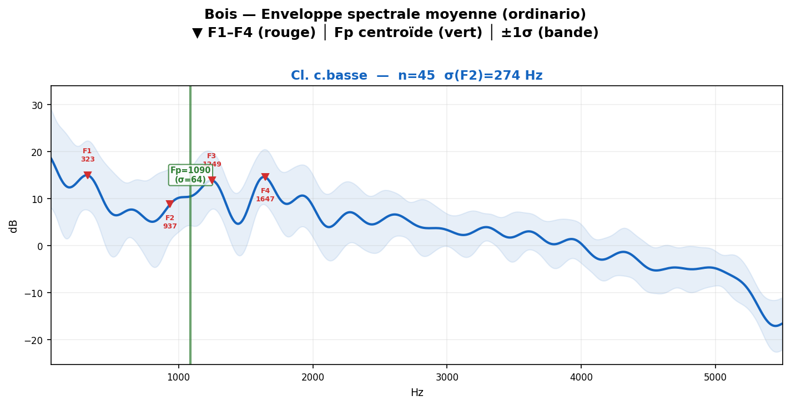
n=45 échantillons | σ(F2)=274 Hz | Fp = 1090 Hz

Basson
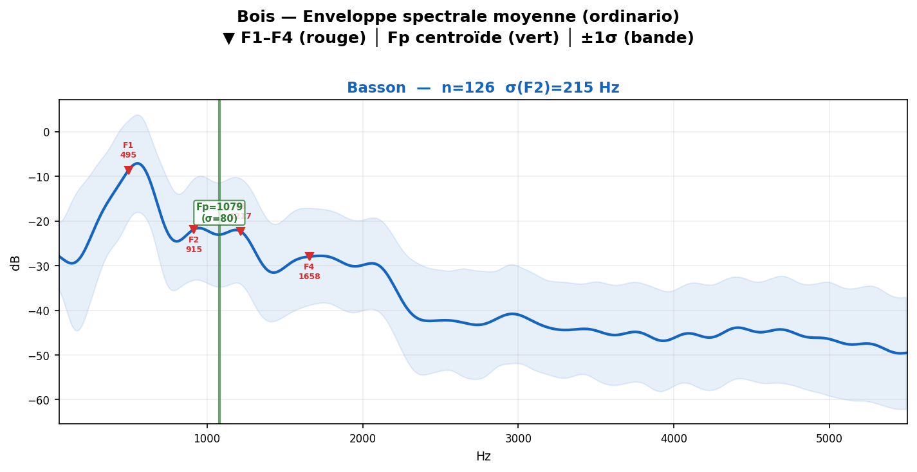
n=126 échantillons | σ(F2)=215 Hz | Fp = 1079 Hz

Contrebasson
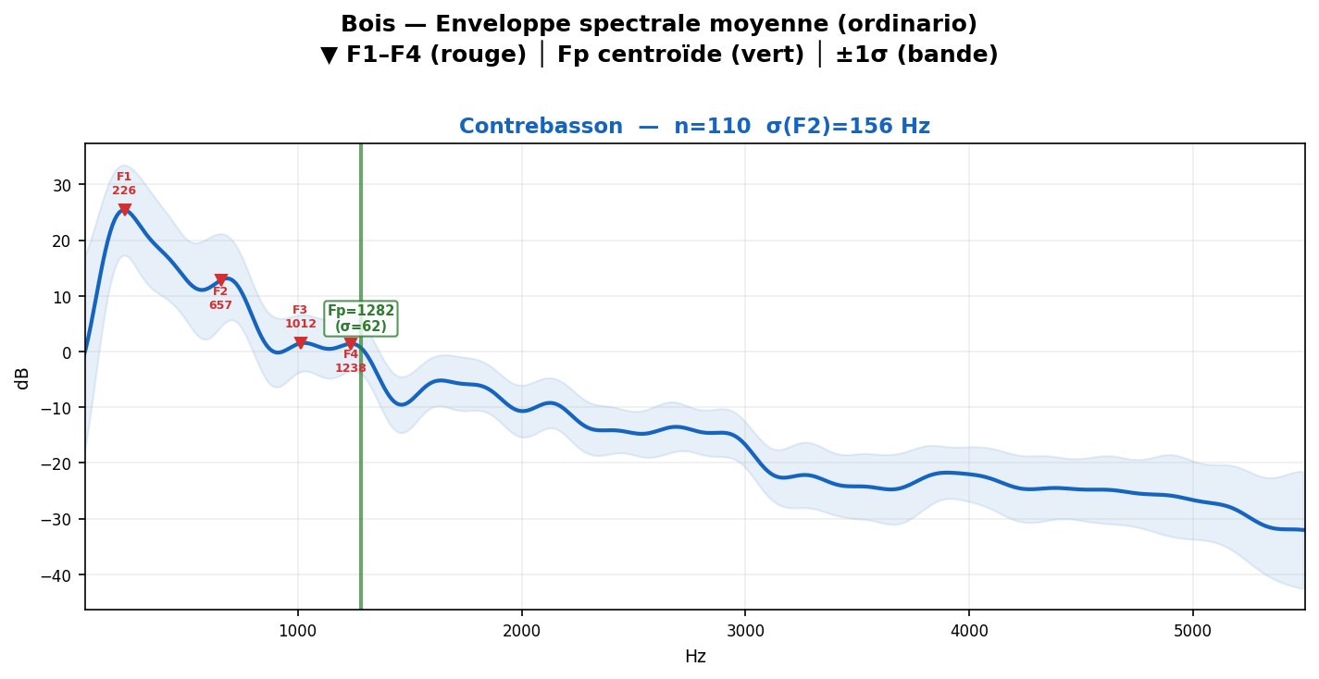
n=110 échantillons | σ(F2)=156 Hz | Fp = 1282 Hz

Sax alto
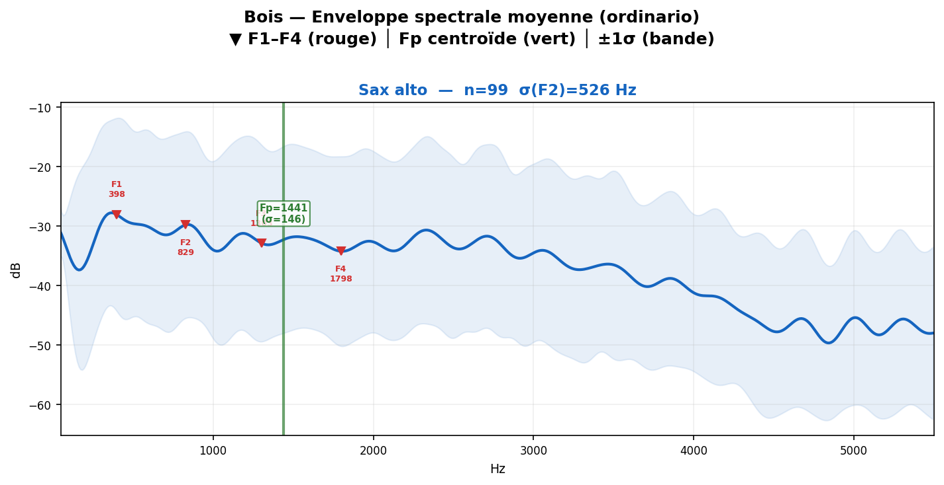
n=99 échantillons | σ(F2)=526 Hz | Fp = 1441 Hz

Cuivres
Les cuivres présentent des enveloppes plus concentrées, avec des zones d'énergie très lisibles dans le medium.

Cor
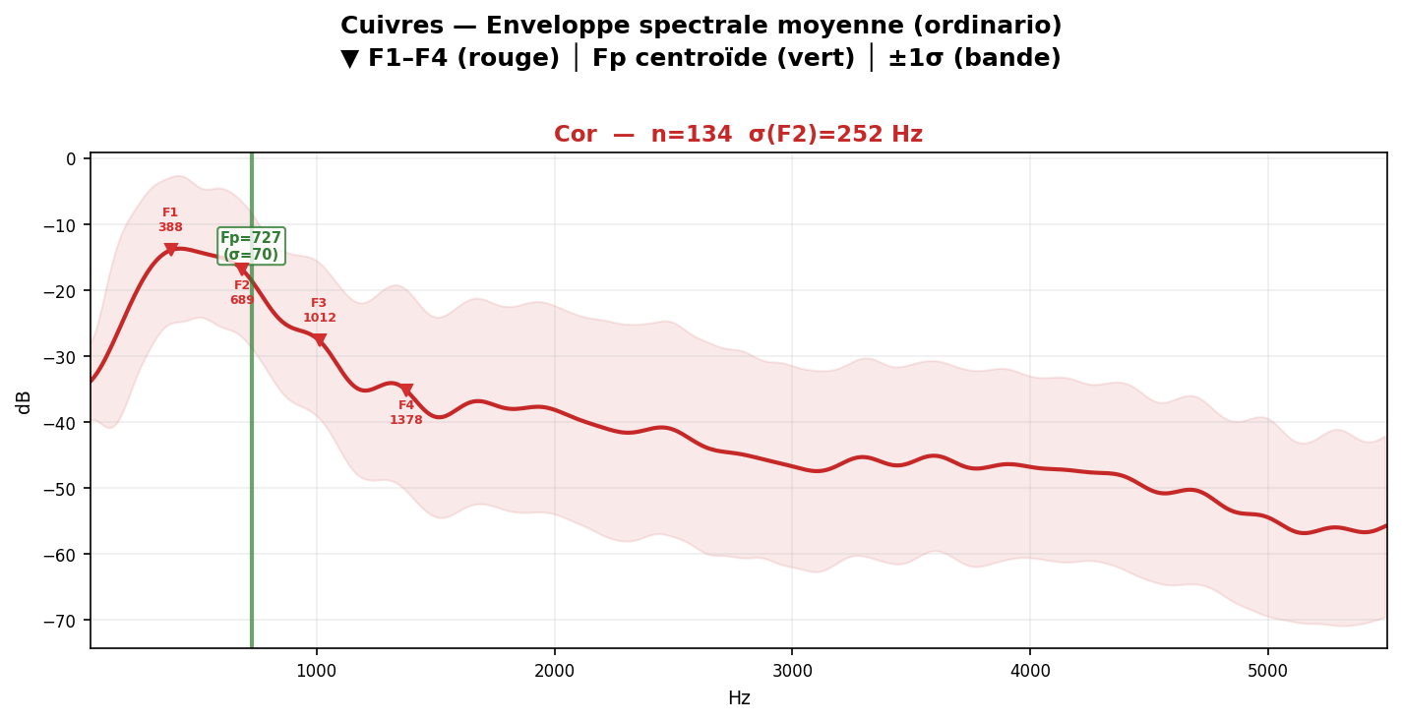
n=134 échantillons | σ(F2)=252 Hz | Fp = 727 Hz

Trompette Do
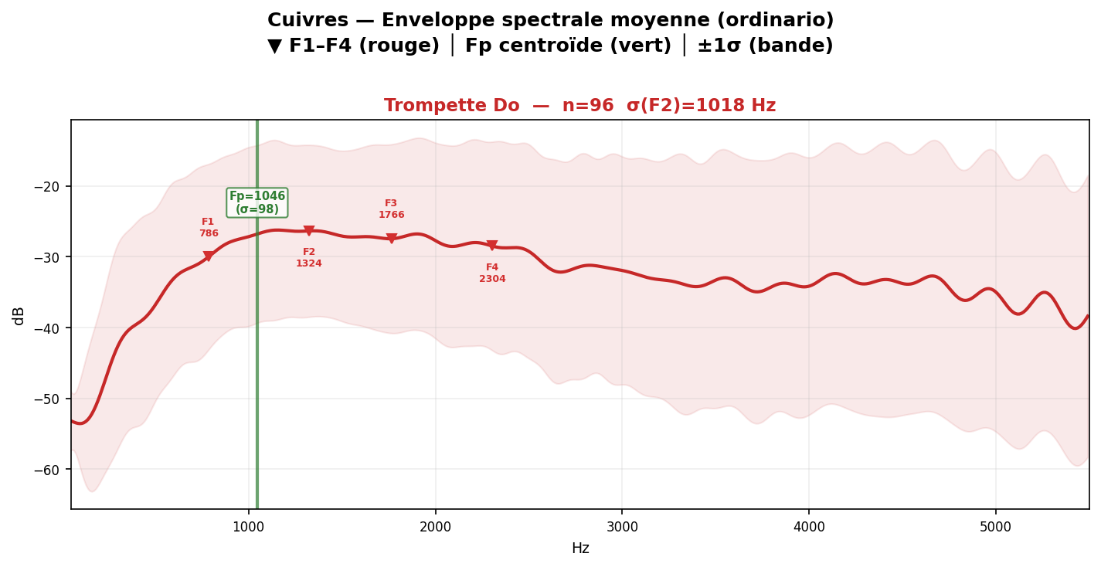
n=96 échantillons | σ(F2)=1018 Hz | Fp = 1046 Hz

Trombone
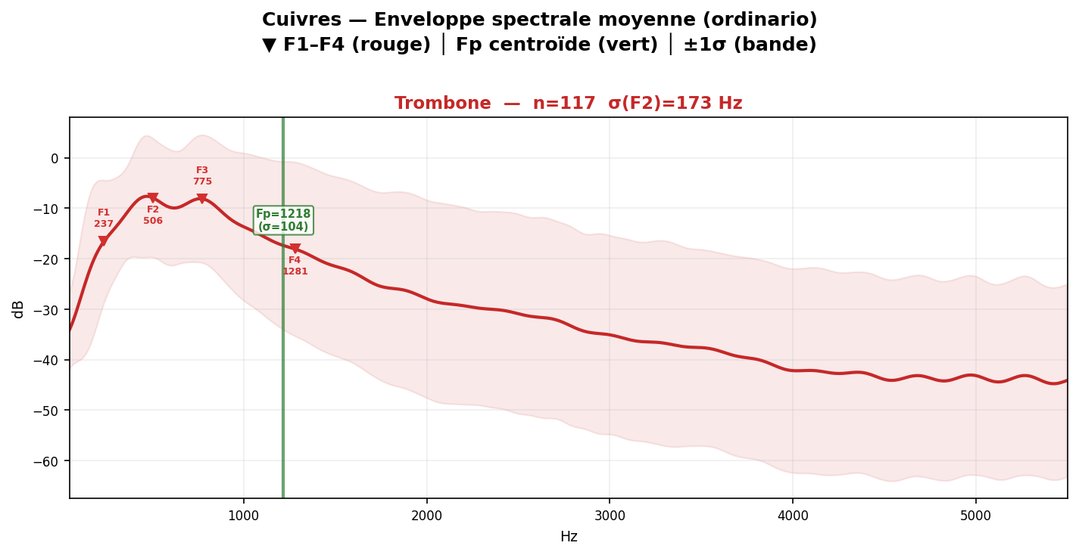
n=117 échantillons | σ(F2)=173 Hz | Fp = 1218 Hz

Trb. basse
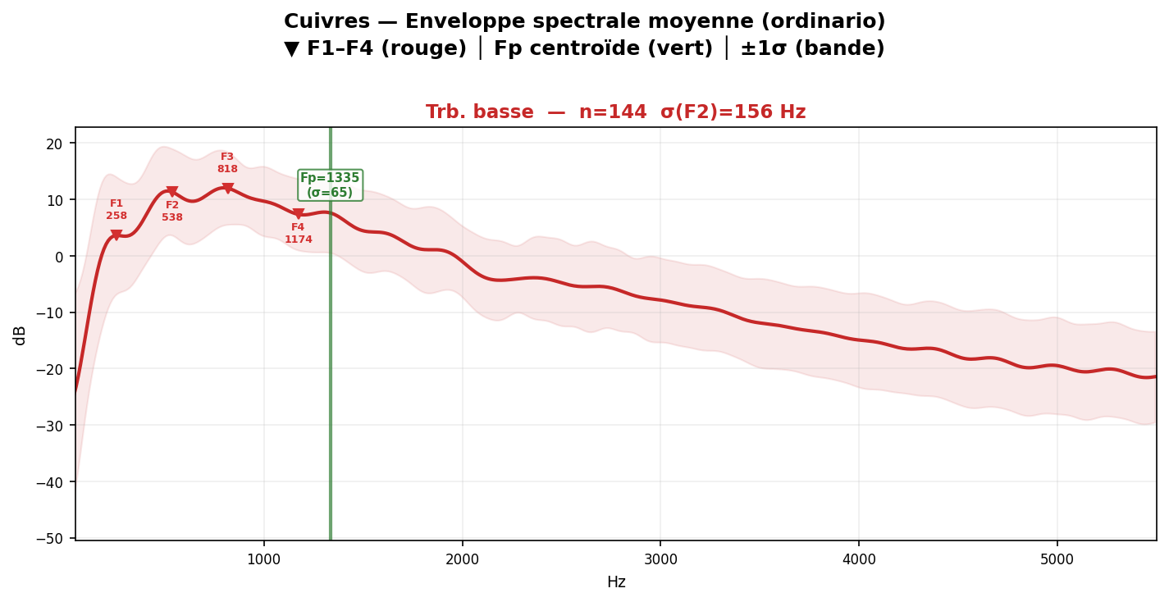
n=144 échantillons | σ(F2)=156 Hz | Fp = 1335 Hz

Tuba basse
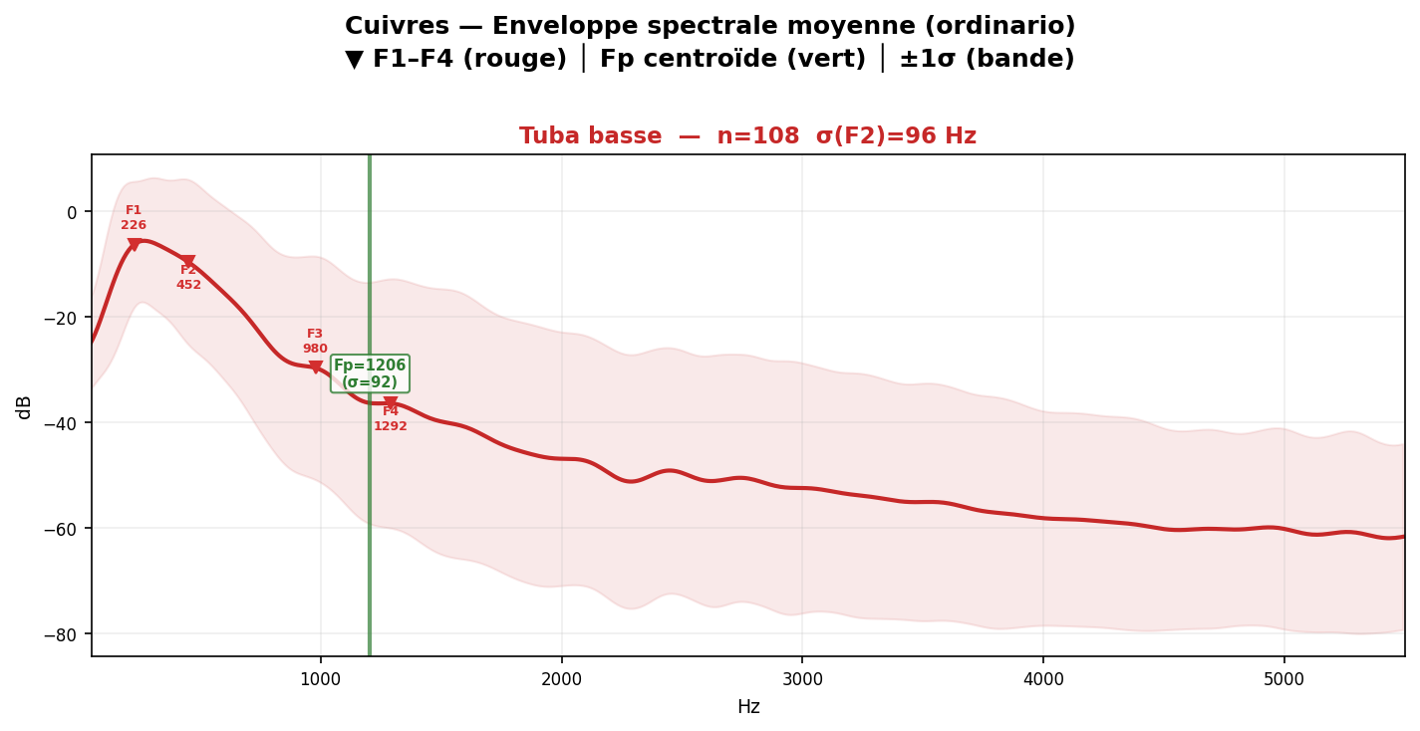
n=108 échantillons | σ(F2)=96 Hz | Fp = 1206 Hz

Tuba c.basse
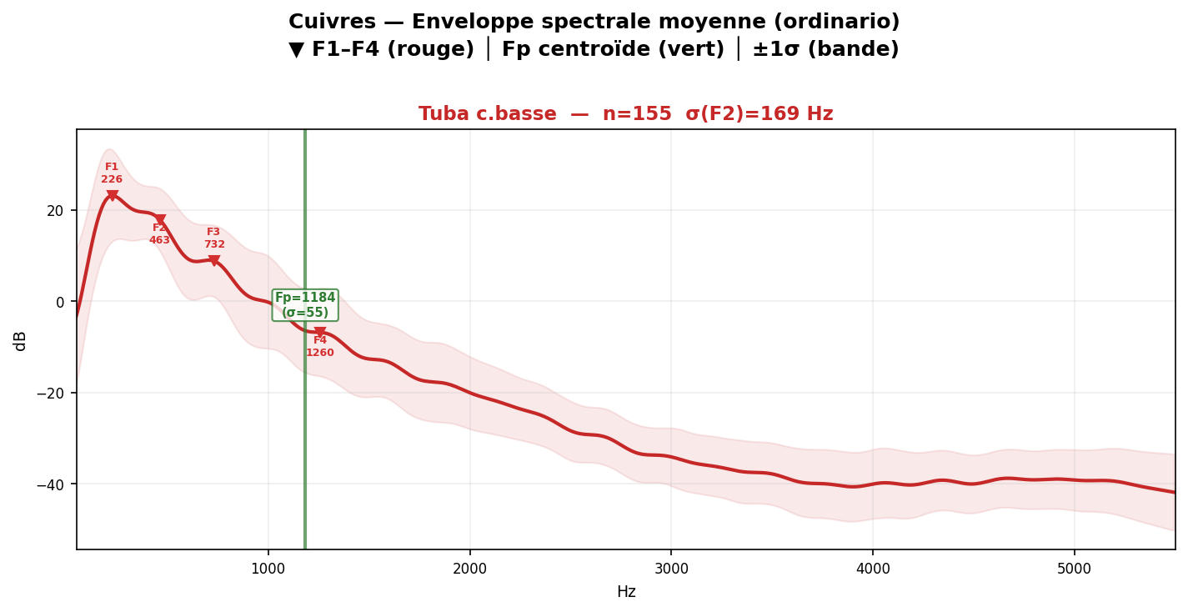
n=155 échantillons | σ(F2)=169 Hz | Fp = 1184 Hz

Cordes
Les cordes se distinguent par des plateaux spectraux et des résonances larges ; le repère Fp y est particulièrement utile.

Violon
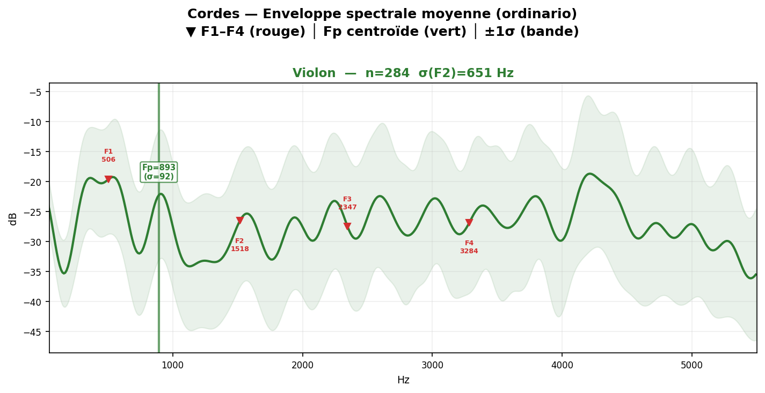
n=284 échantillons | σ(F2)=651 Hz | Fp = 893 Hz

Alto
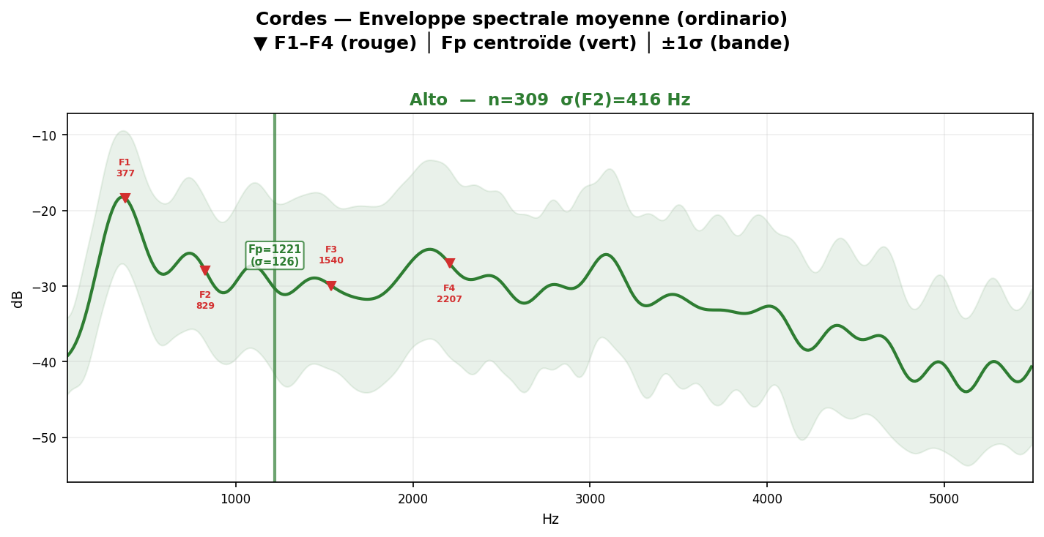
n=309 échantillons | σ(F2)=416 Hz | Fp = 1221 Hz

Violoncelle
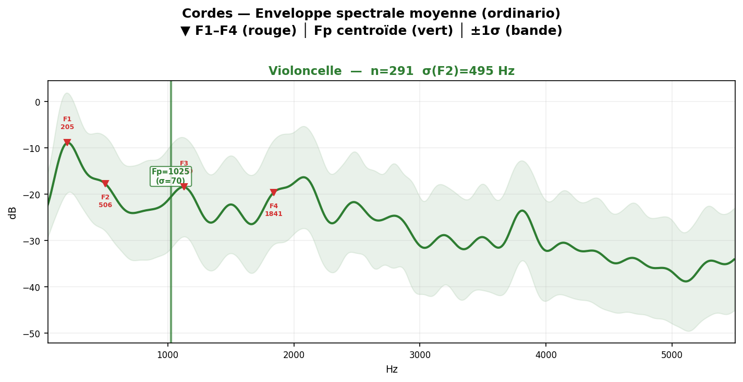
n=291 échantillons | σ(F2)=495 Hz | Fp = 1025 Hz

Contrebasse
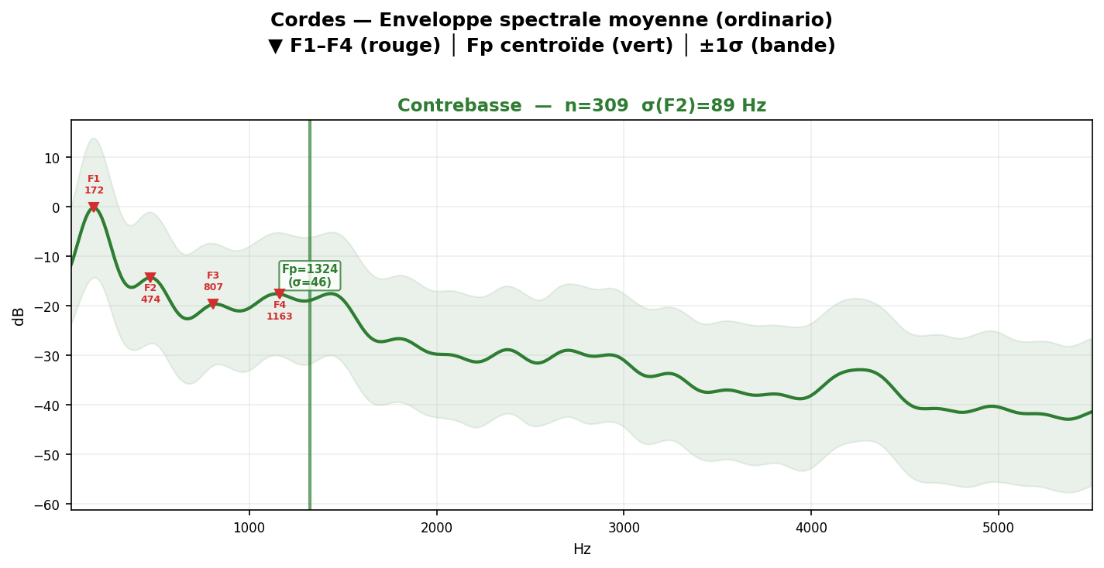
n=309 échantillons | σ(F2)=89 Hz | Fp = 1324 Hz

Vln ens.
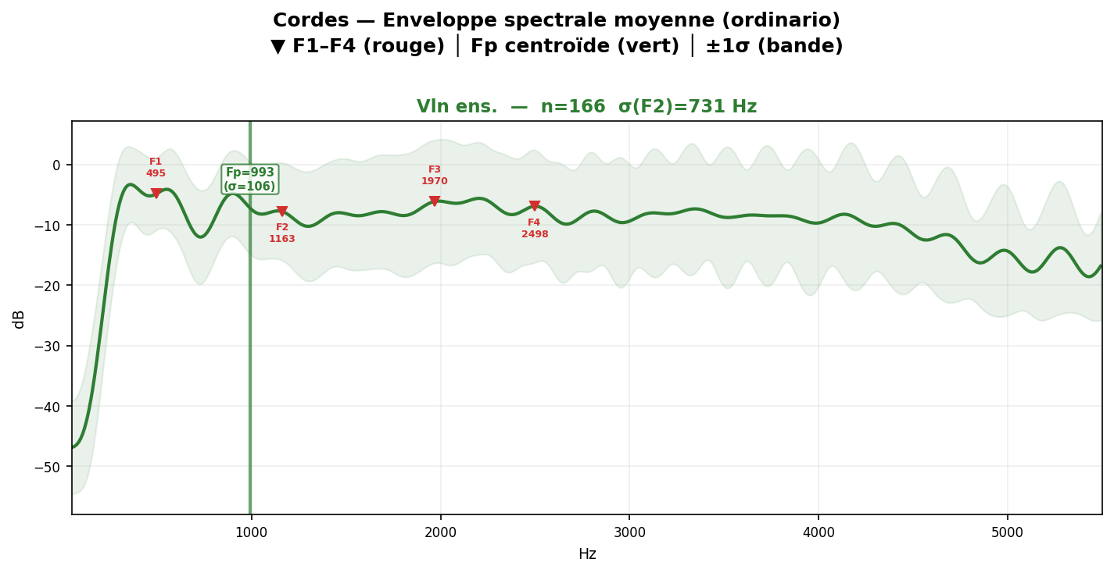
n=166 échantillons | σ(F2)=731 Hz | Fp = 993 Hz

Alt ens.
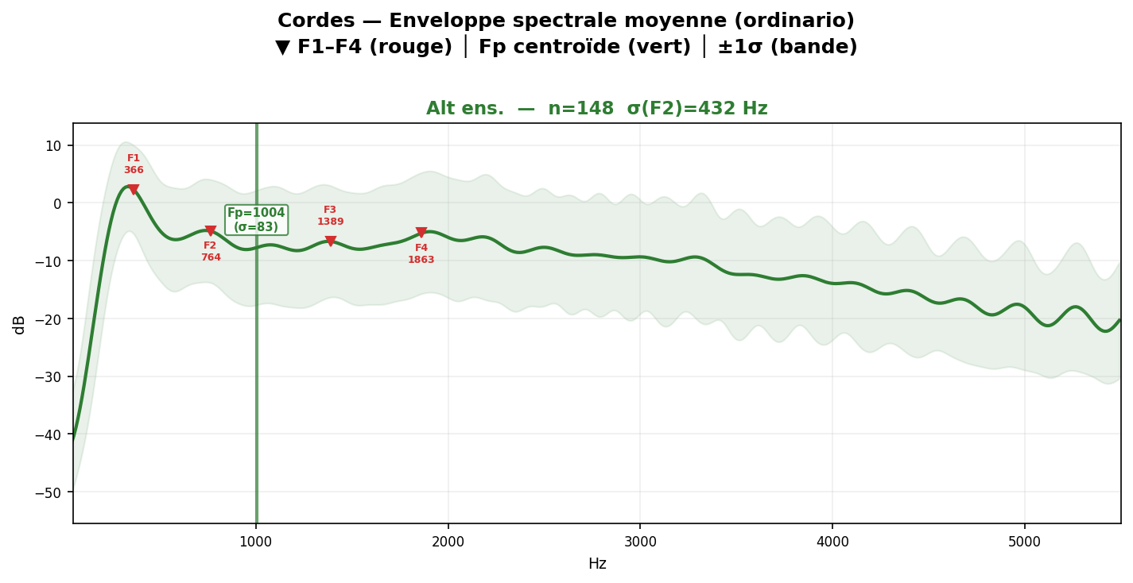
n=148 échantillons | σ(F2)=432 Hz | Fp = 1004 Hz

Vcl ens.
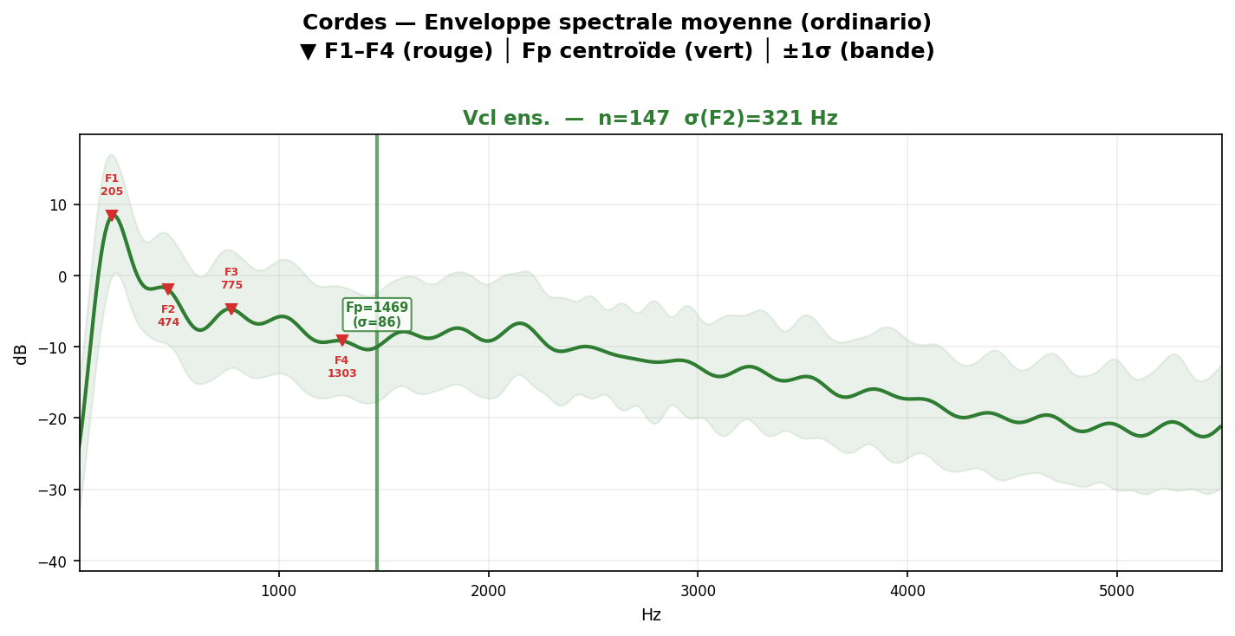
n=147 échantillons | σ(F2)=321 Hz | Fp = 1469 Hz

Cb ens.
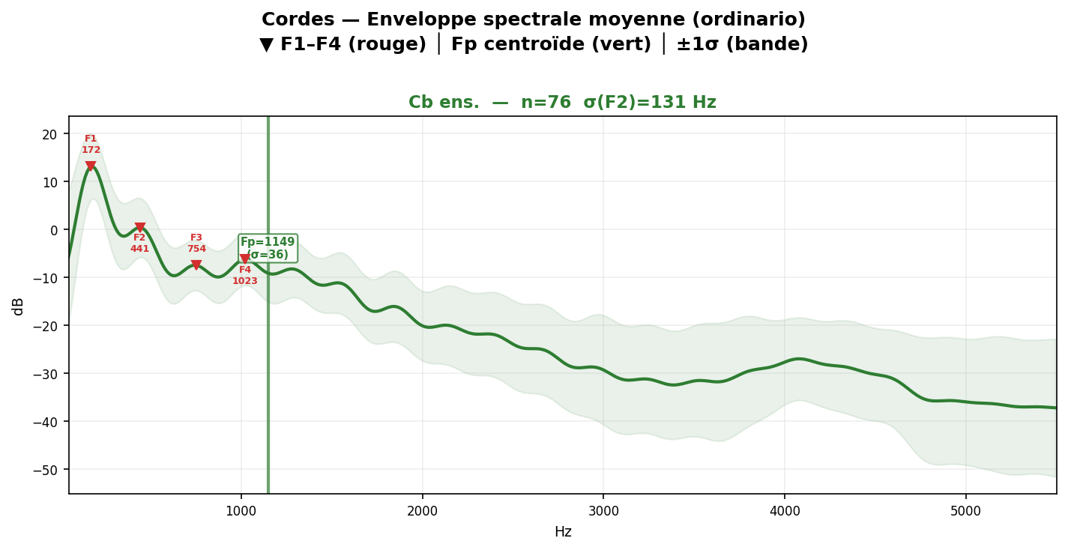
n=76 échantillons | σ(F2)=131 Hz | Fp = 1149 Hz

Sources : exports specenv bruts SOL2020 + Yan_Adds-Divers.

